Turing gépek, Számosság

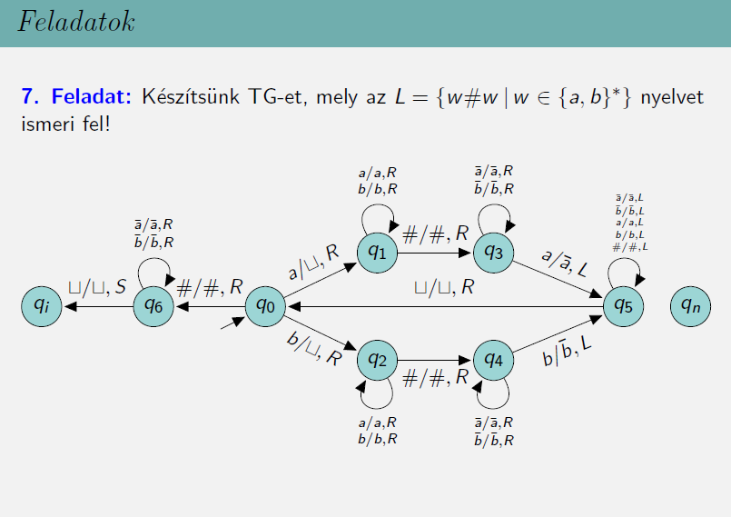
Az előző feladathoz hasonló az algoritmus, de itt nem a végéig megy el, hanem a # utáni első nem vonásos betűig. Ha az megegyezik az elsővel a részszóban, akkor vonást tesz rá, és a részszó elejére visszamegy, majd előlről kezdi az egészet. Ha a baloldalon elfogynak a jelek, azaz már csak # marad, akkor q6-ba megy. Itt azt vizsgálja mindegyik meg van- e vonalazva.

- Adjuk meg az aba#aba szót felismerő konfiguráció sorozatot.
- Minden szóra végállapotba jut-e?
Nem, de kiegészíthető, hogy ez teljesüljön.

- Milyen függvénnyel jellemezhető a megadott Turing gép időigénye?
O( n²) –es függvénnyel jellemezhető az időigény, azaz az input hosszával négyzetesen növekszik az időigény.

- Rekurzívan felsorolható, illetve rekurzív-e az M által felismert nyelv?
Rekurzív, mert létezik olyan Turing gép, ami felismeri és minden bemeneten
végállapotba jut.

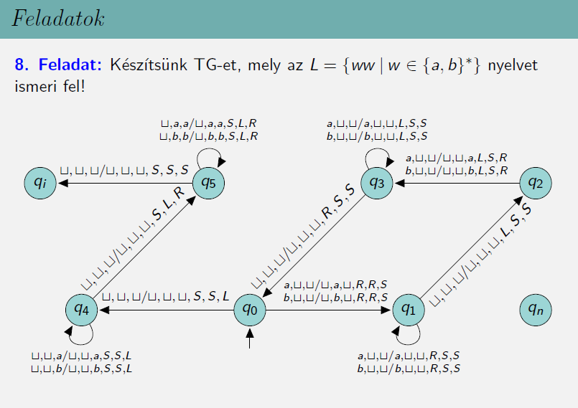
3 szallaggal dolgozunk. Az első betűt ráírjuk a középsőre (q0), utána a szó végére megyünk (q1). Vissza lépünk az utolsó betűre (q2), és azt az utolsó szallagra írjuk. Majd visszamegyünka részszó elejére (q3). Így mire elfogy az összes betű, akkorra a középső szallagra kerül a szó első fele, a 3. szallagra pedig a második fele visszafele. A 3. szallag elejére állunk, a középsőt pedig a végén hagyjuk (q4), és onnan kezdjük összehasonlítani őket (q5).
- Adjuk meg az abab szót felismerő konfiguráció sorozatot.
- Minden szóra végállapotba jut-e?
Nem, de kiegészíthető, hogy ez teljesüljön.

- Milyen függvénnyel jellemezhető a megadott Turing gép időigénye?
Mivel itt is végigmegyünk újra és újra a szón egyre csőkkenő hosszal, majd mégegyszer a kettévágott szó elejére megyünk, és utána mégyegyszer a kétfelé vágott szón végigmegyünk, ezért itt is O( n²) –es függvénnyel jellemezhető az időigény, azaz az input hosszával négyzetesen növekszik az időigény.

- Rekurzívan felsorolható, illetve rekurzív-e az M által felismert nyelv?
Rekurzív, mert létezik olyan Turing gép, ami felismeri és minden bemeneten
végállapotba jut.

9. Feladat

Legyen ∑ = {a,b}, és f: ∑* ∑* olyan, hogy
∀w ϵ ∑*: f(w) = w└┘a^{m} , ahol m = l(w) + 1
Adjon meg egy determinisztikus Turing gépet, ami kiszámítja ezt a függvényt.

Adjunk meg egy kétszallagos gépet, mely először egy └┘ -t ír a segédszallagra (q0), majd átmásolja w-t (q1). Ezután lép egyet jobbra az input szalagon (az └┘-re ), majd a segédszalagon visszafe olvasva l(w) számú a-t ír ki az input szalagra. Végül mikor qi-be lép még egy a-t kiír oda.

UTOLSÓ GYAKORLAT
Feladat 1.
Legyen ∑ = {a,b,c}.
Definiáljuk az L = { w ϵ ∑ *|w =ab{ab}*c } nyelvet. Bizonyítsuk be, hogy L rekurzív!
Megadunk egy olyan Turing gépet, amely ezt a nyelvet dönti el (felismeri és minden inputra megáll).

Feladat 2.
Legyen ∑ = {a,b}, és legyen adott a következő M =< {q0, q1, q2}; {a,b}; ; {q0, qi, qn} > Turing gép.
q0 | a | q0 | a | R
q0 | b | q1 | b | R
q1 | a | q2 | a | R
q2 | b | q_{i} | b | R

Minden más esetben q_{n}-be kerül az átmenet.
- Adja meg M számítási sorozatát az ababa szóra.
- Adja meg M számítási sorozatát az aabab szóra
- Milyen L nyelvet ismer fel M?
- Turing felismerhető-e a c) pont beli L nyelv?
- Eldönthető-e az L=L(M) nyelv?

Feladat 3.
Legyen ∑ = {0,1}. Egy w ϵ ∑ * szó palindroma, ha w = w⁻¹. (Indul a görög aludni, jaj).
- Definiáljuk az L = { w ϵ ∑ *|w hossza páros, és w = w⁻¹ } nyelvet. Bizonyítsuk be, hogy L rekurzív!
Megadunk egy olyan Turing gépet, amely ezt a nyelvet dönti el (felismeri és minden inputra megáll).

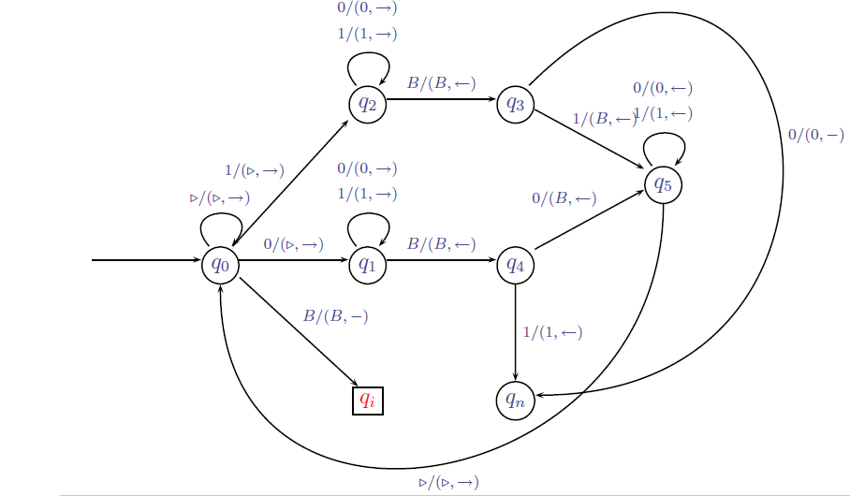

- Adjuk meg az 1001 szót felismerő konfiguráció sorozatot.
- Megáll-e az 1010 szóra –vezessük le!
Ha „háromszög” van az elején, azt átpörgetem (q0) . Attól függően, hogy 0 vagy 1 az első két ág van. Ha mondjuk 1, akkor a szó végéig megyek, (q2) mivel túllépek, és úgy állok meg az üresen, ezért 1-et visszalépek (q2-q3). Ha most megint 1 áll, akkor jó, és a q5-be lépek, ahol visszamegyek a szó elejére, és az egészet előlről kezdem.

HALMAZOK SZÁMOSSÁGA
Érdekes kérdés: Hány eleme van egy halmaznak? Például a {0,1,2,…} és a {0,5,10,15,…} halmaznak?
Válasz: definiálunk egy relatív, absztrakt halmaz számosság fogalmat (ekvivalencia reláción alapszik).
- FINITE
- TRANSZFINITE
- MEGSZÁMLÁLHATÓAN VÉGTELEN: N
- NEM-MEGSZÁMLÁLHATÓ: R (kontinuum számosság), P(M)

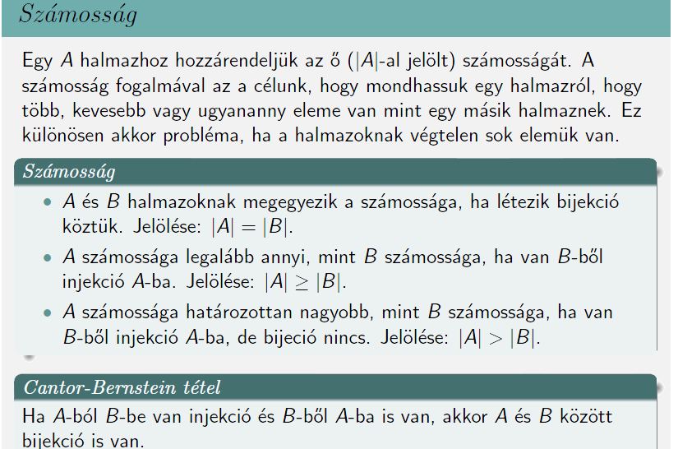

Feladat 5.
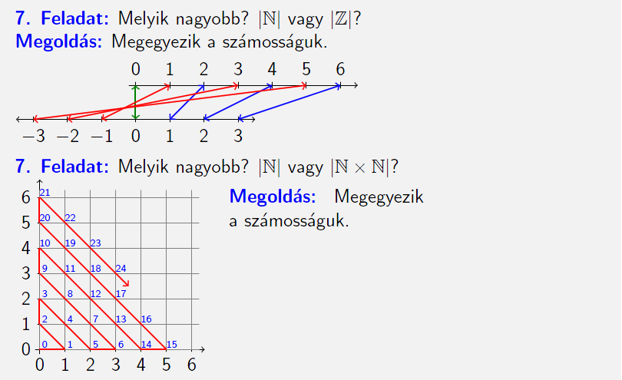

Feladat 6.
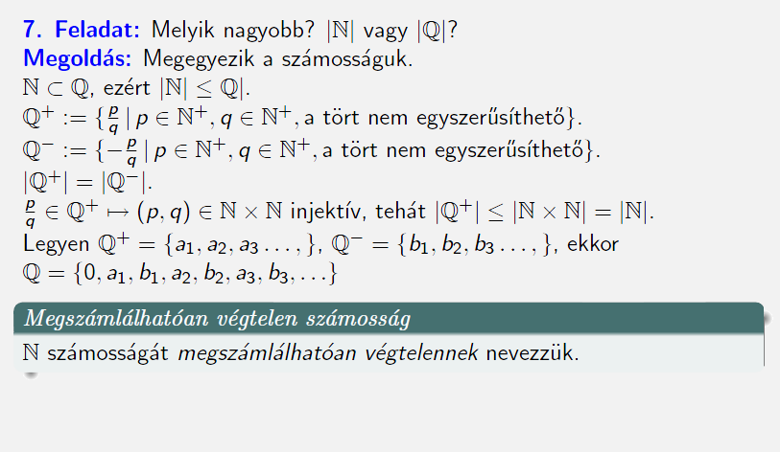
Feladat7.
Melyik több?
- |R|
- |(0,1)|

Feladat 8.
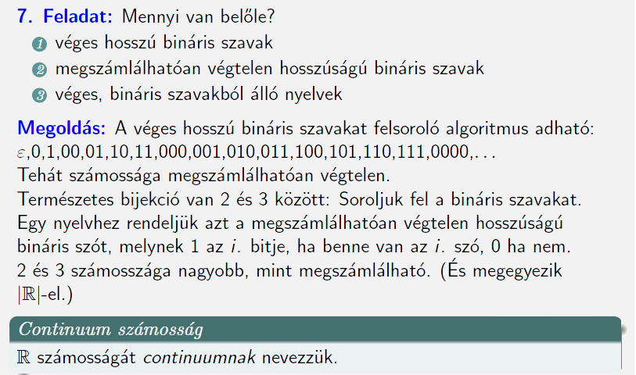
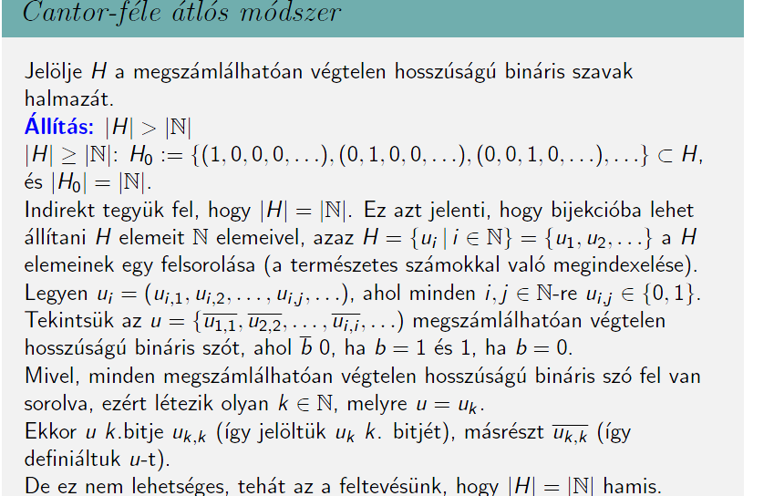

Növekedési Nagyságrend
